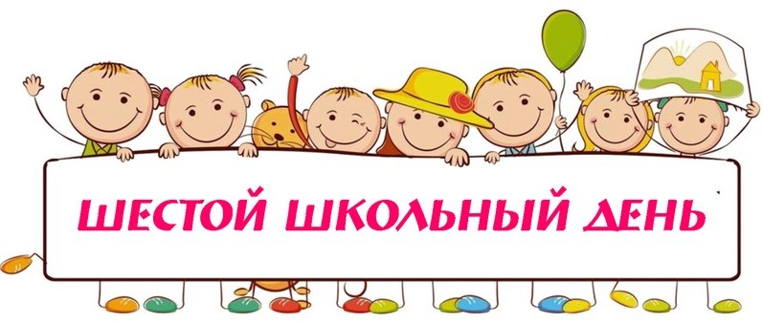

**ПЛАН**

**мероприятий**

***на 7 декабря 2019 года***

| ***№*** | ***Мероприятие*** | ***Время***  ***проведения*** | ***Место***  ***проведения*** | ***Участники*** | ***Ответственные*** |
| --- | --- | --- | --- | --- | --- |
| **1.** | **Работа кружков, секций** | **по расписанию** |  | **5 - 11 классы** | **Руководители кружков, секций** |
| **2.** | **Работа объединений по интересам** | **по расписанию** |  | **2 – 9 классы** | **Руководители объединений по интересам** |
| **3.** | **Работа факультативов (физика, биология, химия)** | **по расписанию** |  | **10-11 классы** | **Пономарева С.В.**  **Усюкевич О.Д.**  **Храмцевич Е.Г.** |
| **4.** | **Поездка в г. Минск,**  **посещение театра, спектакль «Ревизор»** | **19.00** | **г. Минск** | **8 «В»,**  **7 «А»** | **Дудко М.А.**  **Лось О.А.** |
| **6.** | **Интеллектуально-познавательная игра «Блиц-турнир»** | **10.00** | **30 каб.** | **8 «А»** | **Крупенчик Г.Д.** |
| **7.** | **Интеллектуально-познавательная игра “Что? Где? Когда?”** | **12.30** | **49 каб** | **9 «А»,**  **9 «Б»** | **Храмцевич Е.Г.,**  **Малиновская А.С.** |
| **8.** | **Участие в проекте «Рождественская открытка»** | **10.00** | **55 каб** | **9 «Г»,**  **9 «В»** | **Протасевич Л.И.** |
| **9.** | **Развлекательная игра по этикету «В госях у Недотепы»** | **11.00** | **64 каб.** | **3е классы** | **Черникович Е.Г.** |
| **10.** | **Посещение Ледового Дворца, катание на коньках** | **15.40** | **Ледовый Дворец** | **8 «В»,**  **8 «Г»** | **Ганевич О.А.,**  **Колонтай М.Ф.** |

**Заместитель директора**

**по воспитательной работе Е.В.Барковская**